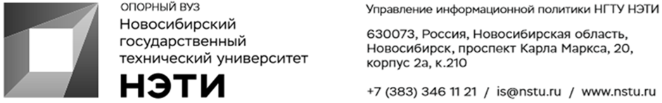

13 декабря 2021 года
Пресс-релиз

Пресс-конференция с участием Губернатора НСО: в НГТУ НЭТИ создается консорциум по силовой электронике и интеллектуальной энергетике

Во вторник, 14 декабря, в Новосибирском государственном техническом университете НЭТИ пройдет пресс-конференция, посвященная созданию Консорциума по стратегическому проекту «Силовая электроника и интеллектуальная энергетика» в рамках реализации программы «Приоритет 2030».
В пресс-конференции примут участие губернатор Новосибирской области Андрей Травников, ректор НГТУ НЭТИ Анатолий Батаев и руководитель стратегического проекта Сергей Харитонов, а также представители участников консорциума: Института физики полупроводников им. А. В. Ржанова СО РАН, ИСС имени академика М. Ф. Решетнева, ПАО «АК Рубин».
К участию в консорциуме приглашены академические институты (Институт физики полупроводников им. А. В. Ржанова СО РАН, Институт автоматики и электрометрии СО РАН), вузы (ТУСУР, ТГУ, ТПУ, Московский энергетический институт, МАИ), промышленные предприятия (ИСС имени академика М. Ф. Решетнева, НЗПП Восток, ПАО «АК Рубин», ПАО «Туполев», АО Сарапульский электрогенераторный завод, АО «Аэроэлектромаш», АО «Технодинамика», ООО «ЭМ НаукаСофт», ООО «СПТ», АО «Омский НИИ приборостроения», ООО «Модульные системы Торнадо», ООО «АльтероСмарт»), всего свыше 20 участников. Создание консорциума станет важным шагом университета в реализации программы «Приоритет 2030».
Справка: Стратегический проект «Силовая электроника и интеллектуальная энергетика» направлен на формирование новых для России высокотехнологичных отраслей, связанных с приборами аэрокосмического применения и системами накопления электроэнергии.
Начало пресс-конференции 14 декабря в 12:30.
Предварительная регистрация СМИ: + 7 923 143 50 65, или по почте pr@nstu.ru. ________________________________________________________________
Для СМИ Юрий Лобанов, пресс-секретарь, +7-923-143-50-65, is@nstu.ru
________________________________________________________________
twitter.com/nstu_news  vk.com/nstu_vk  facebook.com/nstunovosti | youtube.com/user/VideoNSTU  instagram.com/nstu_online  nstu.ru/fotobanknstu.ru/video | nstu.ru/news  nstu.ru/pressreleases  nstu.ru/is

